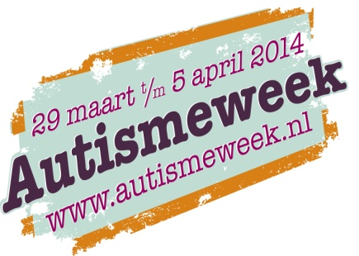
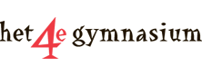

Uitnodiging

HET WONDERBAARLIJKE VOORVAL MET DE HOND IN DE NACHT
In het kader van de Autismeweek 2014
organiseert het AIC Amsterdam samen met het 4e Gymnasium,
op zaterdag 5 april om 19.30 uur
een extra voorstelling van
Het wonderbaarlijke voorval met de hond in de nacht
door leerlingen van het 4e Gymnasium, Amsterdam
Het AIC Amsterdam is verheugd dat een vijftiental enthousiaste en goed acterende leerlingen – uit het tweede leerjaar tot en met het eindexamenjaar van het 4e Gymnasium - de tijd en energie hebben gevonden om deze intrigerende, ontroerende en professionele voorstelling aan een groter publiek te laten zien.
De voorstelling, een eigenzinnige en vitale bewerking van de succesvolle roman van Mark Haddon, werd in maart al driemaal voor school, familie en vrienden in het CREA-theater op de planken gebracht.
De 15-jarige Christopher heeft een vorm van autisme. Hij weet veel van wiskunde maar weinig van mensen. Hij houdt van lijstjes, patronen en de waarheid. Hij houdt niet van de kleuren geel en bruin en wil niet aangeraakt worden. Christopher is in zijn eentje nog nooit verder geweest dan het einde van de straat. Maar wanneer blijkt dat de hond van de buurvrouw is vermoord, gaat hij op onderzoek uit. Hij begint aan een indrukwekkende reis die zijn veilige bestaan volledig overhoop gooit.
Datum: zaterdag 5 april
Zaal open: 19.15 uur
Aanvang: 19.30 uur
Plaats: CREA-theater van de Universiteit van Amsterdam, Nieuwe Achtergracht 170, Amsterdam
Ingang theater: via de Sarphatistraat (metro 51 of 53 naar Weesperplein).
Toegang: gratis (vol is vol), een vrijwillige bijdrage wordt op prijs gesteld.
Om verzekerd te zijn van een plaats: graag aanmelden via aicamsterdam@hotmail.com.
Volg het AIC Amsterdam op: www.facebook.com/aicamsterdam en www.twitter.com/aicamsterdam .
www.autisme.nl: voor informatie over autisme, de site van de NVA, Nederlandse Vereniging voor Autisme.
www.autismeweek.nl: voor informatie over de Autismeweek 2014 (29 maart t/m 5 april) en de activiteiten in deze week, en over World Autism Awareness Day (2 april).

